Домашнее задание для 2 ОИИ, от 24.11.20.
- Письменно.
Фото
Номер 107:
- Подписать интервалы между всеми соседними звуками мелодии;
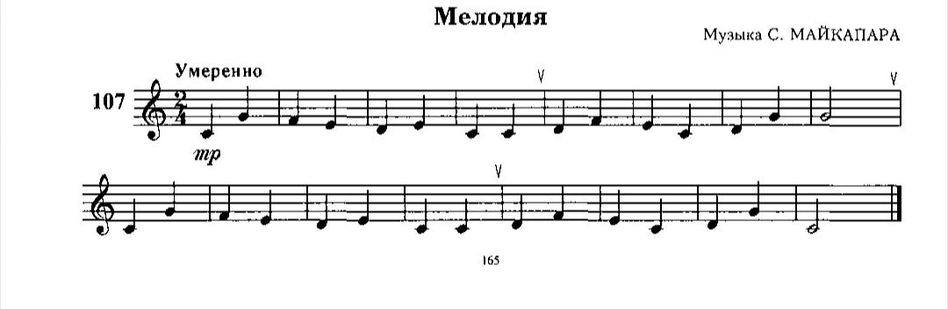
- Подписать каждый звук ступенью тональности (До мажор).
* Образец смотреть в видеоуроке!
- Практика.
Видео
Номер 107:
Сдать исполнение мелодии номера на клавиатуре в ритме и с определëнными пальчиками. Аппликатуру смотреть в видеоуроке.
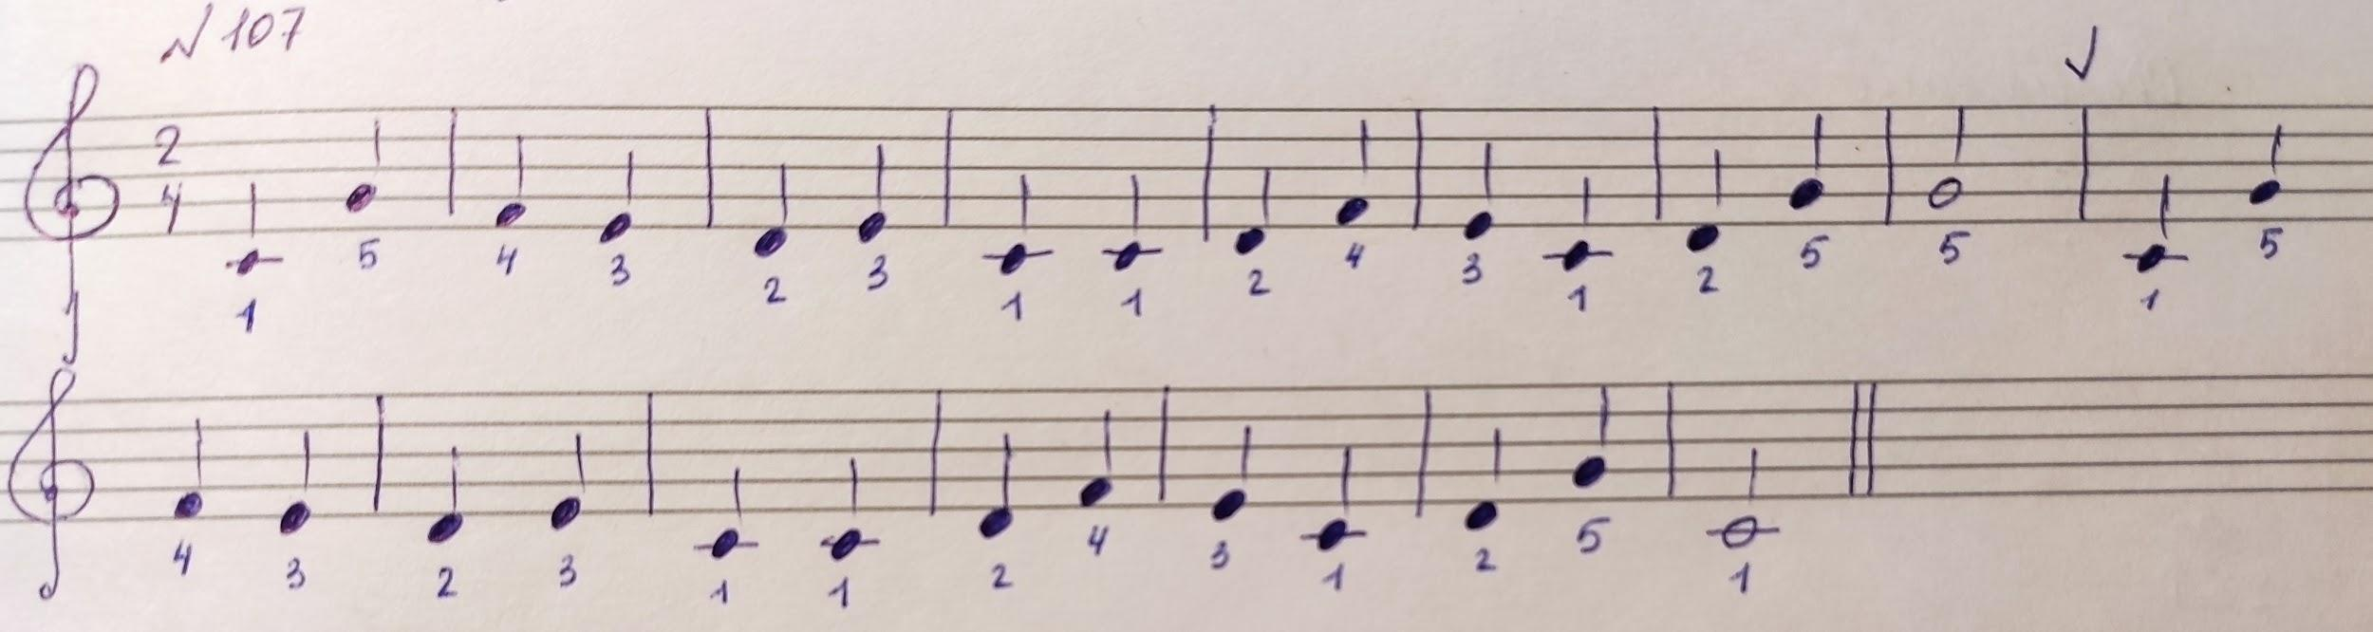
- Номер 108.
СДАВАТЬ ПОКА НЕ НАДО !!!
Разбор номера в видеоуроке:
- читать ритм + хлопки;
- читать ритм + дирижирование;
- сольмизация + дирижирование.

Все домашние задания присылайте мне на рабочую почту: n.kotyunia.distant@gmail.com

